7-9-2023

Josue Sebastian Ambrocio Alvarado

Centro Educativo técnico laboral kinal

INFORME DEL PROYECTO SCRUM

TALLER

ÍNDICE

Contenido

Control de Informe en Trello 2

Control de Trabajo Git Hub 3

Estructura de Nuestro Proyecto 4

Proyecto Novedoso 5

Investigación previa a realizar el proyecto 6

Conclusiones 7

# 

# Control de Informe en Trello

Nosotros para poder llevar un mejor control de nuestros trabajos a realizar tomas en cuenta una buena organización para poder saber lo que estábamos haciendo, nos reunimos como grupo y tomamos la decisión de poder trabajar en la plataforma que se llama Trello, donde es un pisaron virtual para poder colocar las tareas que estamos realizando y saber cuando las terminamos, esta aplicación se base en tarjetas donde se el asigna la actividad al integrante y el puede cambiar las tarjetas para ponerlo en revisión y que luego nuestro Scrum lo moviera al lado de correcciones o finalización de actividad, las actividades que me fueron asignadas serán las siguientes que aparecerán en las imágenes.



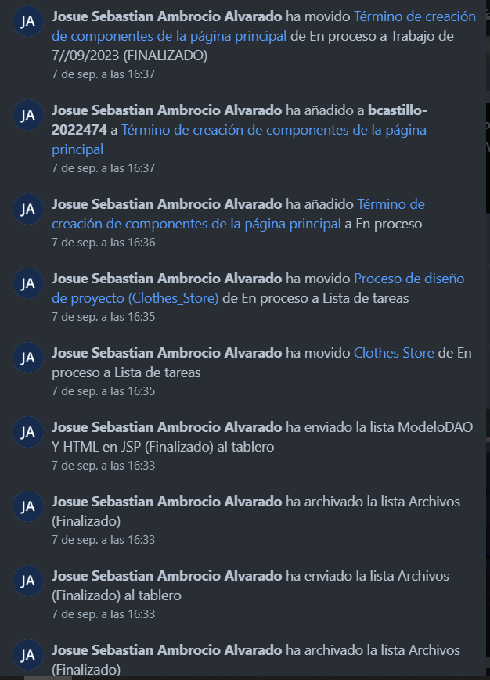

# Control de Trabajo Git Hub

Para el proyecto la plataforma que nos asigno nuestro Scrum para poder subir los archivos, para poder descargar y visualizar lo que los demás hacían usamos la red social de los programadores que es (Git Hub) que es donde nuestro Scrum creo un repositorio con el nombre de nuestro proyecto, donde el se hizo cargo de crear la rama Main y la rama Master donde íbamos a subir los proyectos completos para poder trabajarlos, y nosotros cada modificación que hacíamos la debíamos de subir a nuestra rama para que la pudieran revisar si estaba todo bien, cuando estaba todo bien el Scrum se encargaba de ponerlo en la rama Main para que todo el proyecto se fuera armando, eso nos ayudó para poder obtener un mejor control en nuestra fila y poder saber que era lo que estaba haciendo cada uno de ellos.

Luego, el siguiente paso implica la carga de la rama del miembro anterior y la clonación de los archivos en su repositorio local. Este flujo de trabajo garantiza que cada tarea se realice de manera coherente y siguiendo un proceso bien definido. Y cada uno para poder tener evidencia de lo trabajado, se realizó la creación de un repositorio personal, en el cual se suben los trabajos de nuestro Scrum nos indica que debemos de realizar.

[REPOSITORIO PERSONAL](https://github.com/jambrocio2022262/ProyectoWebVentas.git)

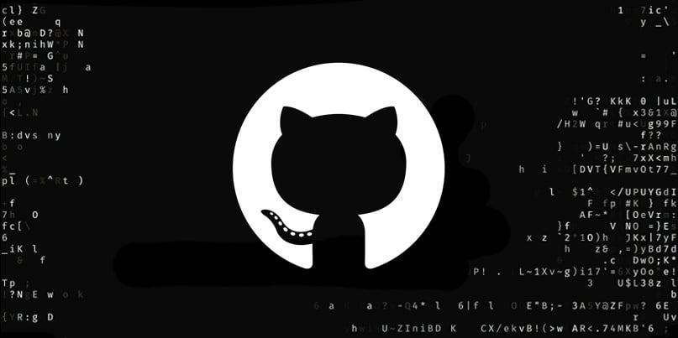

# Estructura de Nuestro Proyecto

Pienso que este programa está estructurado de una muy buena ya que al momento de reducir las entidades se trató que siempre tuviera la misma función, ya que nuestro proyecto principalmente sería una aplicación de una un Almacén de ropa / Tienda de ropa. Nuestro proyecto sigue teniendo la misma idea, solo que, de una manera más limitada, en comparación de lo pensado.

Estas reducciones se hicieron por motivos de tiempo, pero nuestra idea principal siempre fue el poder dejar al cliente satisfecho con nuestro servicio de una manera que a el se le hiciera eficiente para poder controlar su negocio, ya que el podría ver a sus proveedores, podría las personas hacer pedido en línea ya que cuenta con un usuario para personas autorizas con un mayor acceso y la autorización para que los clientes puedan comprar en línea en la tienda.

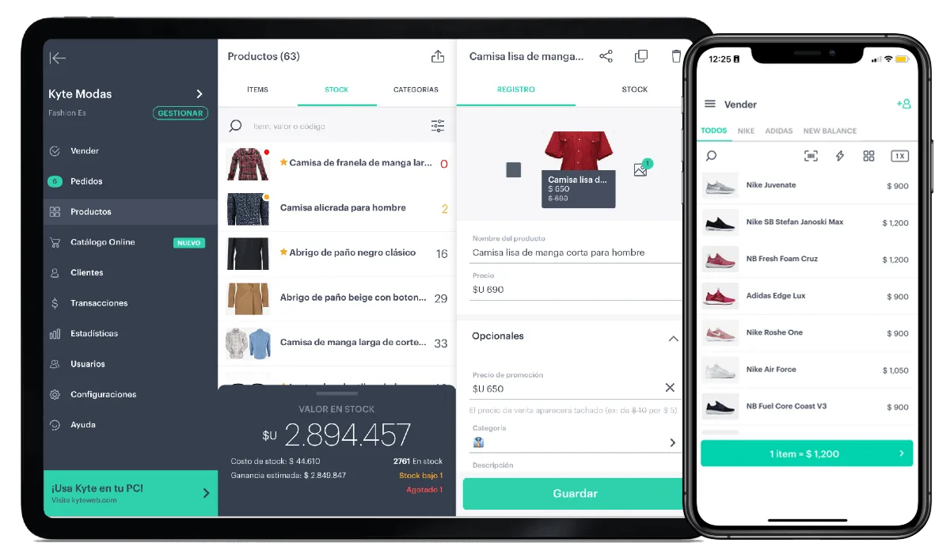

# Proyecto Novedoso

Siento que este proyecto si puede ser novedoso para el cliente, sim embargo sabemos que hay existencia de muchos mas programas que nos pueden ayudar para poder vender artículos en línea, pero este programa no solo fue realizado para las ventas, si no que para que el administrador pudiera tener un control de sus proveedor, de sus artículos en existencia y las ventas que tiene a lo largo del tiempo, esto le ayuda a horrar tiempo ya que todo lo que el quiera saber de su tienda lo puede buscar en la página creada ya que la intención del programa fu optimizarle el tiempo tanto al administrador como al cliente en la hora de poder realizar su copra, este fue un proyecto novedoso ya que fue pensado en la alta demanda que tiene los almacenes y miramos una forma clara de como poder ayudar para poder hacer su trabajo de una manera más fácil y sencilla. Los administradores tienen todas las herramientas que necesitan para gestionar la plataforma, y los usuarios pueden navegar por ella sin problemas.



# Investigación previa a realizar el proyecto

Para poder realizar este proyecto nos pusimos a pensar primero en las necesidades de las personas, nos pudimos dar cuenta que por el Covid 19 las personas necesitaban plataformas para que los demás usuarios pudieran hacer compras en línea y que estos usuario se siguieran manteniendo en pie para que la empresa no se viera afectada, lo que mas vimos es que lo que mas movimiento empezaba a tener eran las ventas en línea ya que no podíamos salir mucha gente pedía para que se lo llevaran a su casa, entonces nuestro proyecto fue diseñado justamente a la demanda que estaba teniendo el mundo, que eran las compras en línea, donde tuvimos la idea de la creación de una pagina que fuera de ropa para que la gente pudiera ingresar y pudiera ver el tipo de ropa que teníamos, el precio que tenían y que pudieran comprar sin ningún problema.

Luego, investigamos más a fondo para decidir qué tipo de ventas debería ofrecer nuestra aplicación. Fue un poco complicado porque ya había muchas aplicaciones de comida, y la competencia era fuerte en ese sector. Después de investigar bastante, decidimos que nuestra aplicación se enfocaría en la venta de ropa.

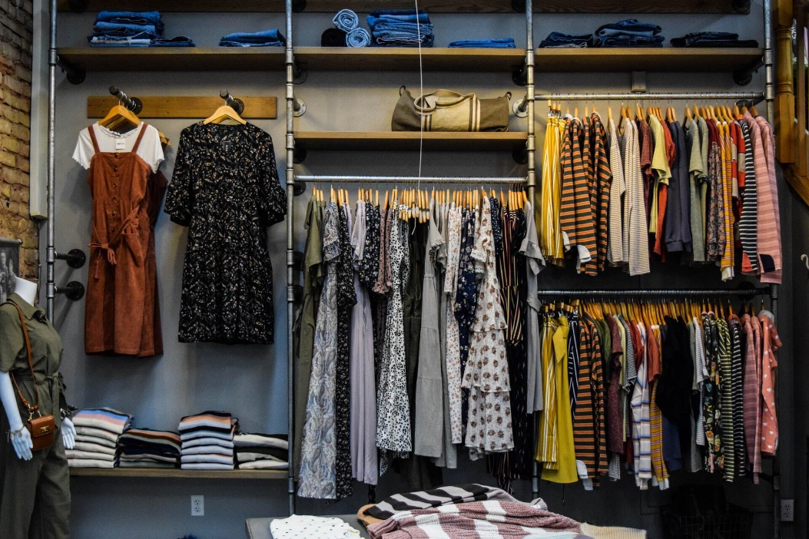

# Conclusiones

1. El proyecto se puedo llevar acabo dándonos cuenta que en Guatemala existe una excesiva demanda de compras en línea
2. Nos ayuda siempre tener una investigación previa donde pudimos darnos cuenta que es lo que mas nos beneficiaba en el momento para poder hacer la aplicación
3. Nos especializamos en un solo objetivo para poder hacer una aplicación que ayudara al administrador como al usuario
4. Facilitamos el trabajo y ayudamos a brindar una mejor calidad para la empresa de ropa que estamos trabajando.